Brukertesting uke 20
Dato: 15.05.26 kl 11.00 med Ateeb

Spillet var bra men han sa jeg burde putte inn en timer for at det skal fungere litt mer smooth

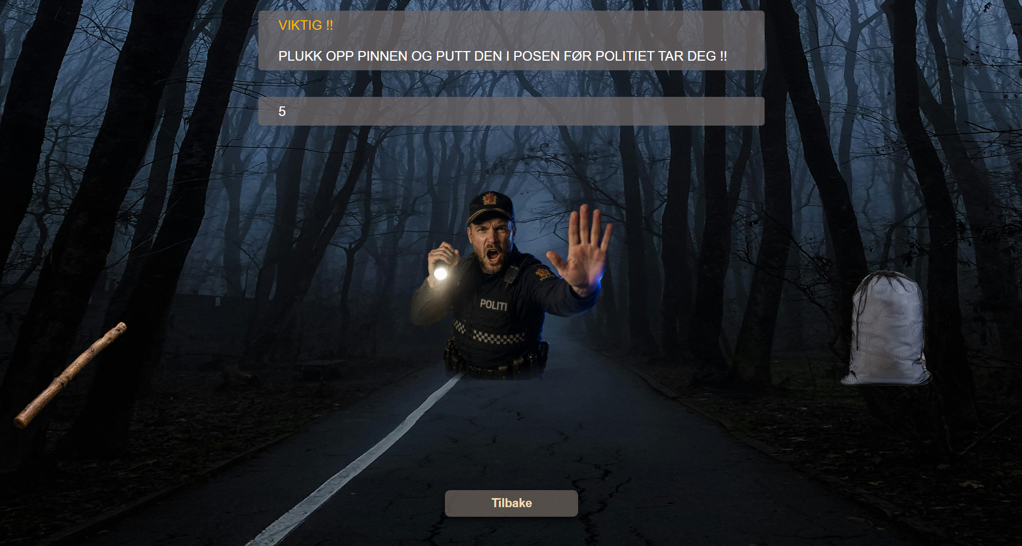

Det var dette jeg puttet inn i javascript koden for å få det til å funke:
